Η αγαπημένη μου δραστηριότητα

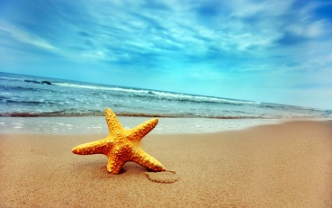

Γιάννης
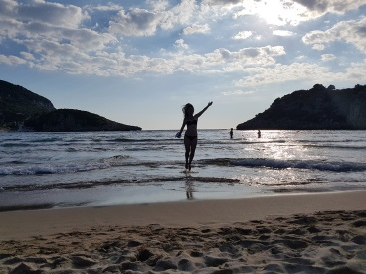
Η αγαπημένη μου δραστηριότητα είναι το ποδόσφαιρο, γιατί κάθε Κυριακή ο προπονητής μου με βάζει επίθεση και βάζω γκολ. Κάνω προπονήσεις κάθε Τρίτη, Τετάρτη και Παρασκευή.

Νικόλας
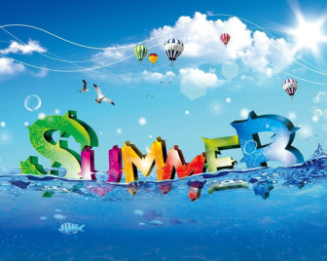
Η αγαπημένη μου δραστηριότητα είναι το χάντμπολ,γιατί έχει ανταγωνισμός ποιος θα κερδίσει τον αγώνα.Το κάνω κάθε Τετάρτη,Πέμπτη και Σάββατο και γιατί μου αρέσει.

Μαριαλένα
Η αγαπημένη μου δραστηριότητα είναι η ζωγραφική,γιατί με κάνει να ξεκουράζομαι,μ’αρέσουν τα χρώματα και με κάνει να ξεχνιέμαι.Ζωγρααφίζω τα Σαββατοκύριακα,όταν έχω ελεύθερο χρόνο,όταν βαριέμαι και όταν δεν έχω τίποτα να κάνω. Ζωγραφίζω πριγκίπισσες, κάστρα και πολλά άλλα σχέδια.

